Аннотация к занятию внеурочной деятельности по программе «Мы выбираем здоровье»

Занятие разработано в соответствии с требованиями АООП, в рамках реализации ФГОС УО (ИН), по программе «Мы выбираем здоровье» в 5 классе для обучающихся с умственной отсталостью (интеллектуальными нарушениями) -вариант 2.
На занятии формируются навыки и умения выполнения культурно – гигиенических процедур, значимость их выполнения для сохранения здоровья. Опираясь на личный опыт детей устанавливаются закономерные связи между
поведением человека и уровнем его здоровья, рассматривает социальный и
психологический аспект здоровья человека.
Применение системно-деятельностного подхода на занятии дает возможность учащимся с умственной отсталостью (интеллектуальными нарушениями) проявить исследовательские и поисково-конструкторские возможности.
Реализация коррекционных принципов, учет индивидуальных и психофизиологических возможностей, организация поискового метода на нахождение правильного ответа, спланированная практическая работа способствуют повышению степени активности учащихся на уроке, плодотворной деятельности.
В занятие включены элементы современных педагогических технологий: здоровьесберегающей, личностно-ориентированной, информационной.
На занятии используются игры, физминутка, пальчиковая и зрительная гимнастика, работа в парах, коллективная работа, использование интерактивной доски, практическая работа. На занятии хорошо прослеживается связь с жизненными компетенциями.
Такой урок дает возможность к развитию представлений о здоровом образе жизни и личностных качеств детей: оценить самому роль знаний; знать где их можно применить на практике; самостоятельное выполнение заданий и совсем другое отношение к своему здоровью.

Авторы разработки занятия по внеурочной деятельности в 5 классе:
Учитель – дефектолог: Козловская Светлана Алексеевна
Учитель – дефектолог: Епихина Кристина Петровна

Разработка конспекта занятия по предмету «Человек» с использованием технологии «решения кейса»
Тема: «Жила – была Царевна»

Область применения: внеклассное мероприятие
Номинация конкурса: внеурочная деятельность
5 класс обучающиеся по АООП вариант 2

Цель занятия | Формирование у детей представлений о здоровом образе жизни, правилах личной гигиены и стремлении соблюдать их
Задачи | Образовательные:  - закреплять знания правил личной гигиены;  - формировать представления о предметах личной гигиены;  - активизировать словарный запас детей,  - закреплять в речи обобщающее понятие «предметы личной гигиены»  Коррекционно-развивающие  - развивать познавательную и речевую активность детей;  - активизировать внимание, память, мышление, общую и мелкую моторику.  Воспитательные: воспитывать осознанное отношение ребенка к своему здоровью.
Планируемый результаты | Предметные умения:  -понимать значимость здорового образа жизни  - знать правила личной гигиены; уметь применять их на практике  - уметь следить за чистотой своего тела, предметами одежды
Познавательные умения:
- выполнять инструкции о переходе с одного задания к другому
- формировать умение устанавливать закономерности и использовать их при выполнении заданий;
Регулятивные умения:
- понимать учебную задачу, стремиться ее выполнить
-оценивать достижения на уроке
Коммуникативные умения:
-умение выполнять инструкции педагога;
- умения отвечать на поставленные вопросы;
- сотрудничать с товарищами при выполнении заданий в паре, сравнивать полученные результаты
Личностные умения:
- самостоятельность или с помощью взрослого выполнение учебных заданий;
- адекватно использовать ритуалы школьного поведения (поднимать руку, работа у доски)
Оборудование | Раздаточный материал: разрезные картинки, карточки с названиями предметов личной гигиены, презентация созданная в программе PowerPoint, интернет –ресурс: ссылка https://www.youtube.com/watch?v=-Uh-ufNiWh8  Ссылка на дополнительный материал (презентация) https://cloud.mail.ru/public/cEjz/Kjvktf1FM
Время проведения | 40 минут
Место проведения | физкультурный зал/музыкальный зал.

Технологическая карта занятия
Этапы урока | Деятельность учителя | Деятельность ученика
1 Организационный момент. | Приветствие учителя:  Наши умные головки.  Будут думать много, ловко.  Ушки будут слушать,  Ротик четко говорить.  Ручки будут хлопать,  Ножки будут топать.  Спинки выпрямляются,  Друг другу улыбаемся | Выполняют действия в соответствии с текстом.  Проверяют наличие на парте необходимых принадлежностей.
2 Актуализация опорных знаний. | Сегодня на занятии мы будем рассуждать, мыслить, решать интересные задачи.  Прежде чем приступить к выполнению первого задания мы выполним зрительную гимнастику:  Послушные глазки  Закрываем мы глаза, вот какие чудеса,  Наши глазки отдыхают, упражнения выполняют.  И теперь мы их откроем, через речку мост построим.  Нарисуем букву О, получается легко.  Вверх поднимем, глянем вниз,  Вправо- влево повернем,  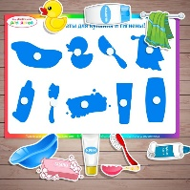  Заниматься вновь начнем!  Игра «Что это?»  -Ребята, посмотрите что это?  Для чего они нужны?  Ребята, посмотрите внимательно, какой предмет здесь лишний? | Выполняют действия в соответствии с текстом.  слайд 1  Дети, выходят к интерактивной доске, нажимают на силуэты предметов, называют гигиенические принадлежности.  Отвечают на вопросы
3 Сообщение темы и задач урока. | - Чтобы определить тему и задачи нашего урока, мы посмотрим мультфильм «Жила – была Царевна», серия «Замарашка»)  - О чем мультфильм?  - Что вы можете сказать о главной героине?  Определение по вопросам темы занятия.  - В начале занятия мы играли в игру, где открывали предметы, как они называются?  - Что нужно сделать Царевне, чтобы ее узнали друзья?  - Как вы думаете, о чем мы будем сегодня говорить?  Сообщение темы занятия.  - Тема нашего занятия «Личная гигиена».  - Давайте определим учебные задачи уроки.  - Познакомится с предметами личной гигиены.  - Узнать основные правила личной гигиены. | слайд 2  Просмотр фрагмента мультфильма: до 3,25 минуты ссылка  https://www.youtube.com/watch?v=-Uh-ufNiWh8  Отвечают на вопросы учителя. Участвуют в диалоге.  С помощью вопросов по просмотренному фрагменту мультфильма, дети совместно с педагогом, определяют тему и задачи занятия.  Ответы детей
4. (Знакомство с ситуацией)  Физминутка  5.Кейс 1  Наши помощники. | Жила – была Царевна. Она не любила умываться, чистить зубы, причесываться. Однажды друзья позвали Царевну погулять и не узнали ее.  Они говорили девочке: «Ты не наша Царевна, ты – замарашка!»  Вопросы:  - Ребята, друзья не узнали Царевну.  Поможем Царевне?  Чтобы помочь Царевне надо выполнить несколько заданий. | слайд 3  Отвечают на вопросы учителя.  Участвуют в диалоге.
 | Перед выполнением серьезных заданий мы должны хорошо подготовиться сами!  Перед физминуткой презентацию свернуть!  Кто умеет чисто мыться?  Кто водички не боится?  Это – мы, это – мы,  Это, это, это – мы!  Умываться мы умеем,  Моем руки -вот так; вот так,  Моем шею - вот так; вот так,  Чистим зубки - вот так, вот так.  Мы помылись, как большие,  Вот мы чистые какие!  Посмотри, посмотри! | Выполняют движения в соответствии с текстом
 | Отгадайте загадки и найдите предметы в корзинке.  Подберите к ним названия из предложенных карточек.  Не люблю грязнуль, нерях,  Грязных шортиков, рубах.  Чтоб без сажи были лица,  Предлагаю всем умыться.  А чтоб тело чистым было,  Вам поможет в этом… (мыло)  На себя я труд беру:  Пятки, локти с мылом тру  И коленки оттираю,  Ничего не забываю. (мочалка)  Костяная спинка,  Жестяная щетинка,  С мятной пастой дружит,  Нам усердно служит. (зубная щетка)  Возле зеркала на полке  Поселился хитрый ёж.  С ним расчешешь куклу Катю  И косичку заплетёшь.  Станет модною причёска,  Если трудится (расческа)  Вопросы:  - Ребята, подумайте, как можно назвать все предметы из корзинки?  Вводится обобщенное понятие: «Предметы личной гигиены»  - Какие предметы личной гигиены вы еще знаете? | слайды 4-8  Дети разгадывают загадки, выбирают предмет из корзинки и подбирают название предмета из предложенных карточек и осуществляют проверку на доске.  Отвечают на вопросы учителя. Участвуют в диалоге.
6. Кейс 2 Практическая работа «Соберите разрезные картинки» | Чтобы выполнить следующее задание мы должны хорошо подготовить наши пальчики!  Перед пальчиковой гимнастикой презентацию свернуть!  Пальчиковая гимнастика:  Кран открыли, руки мыли.  Мылом мы их натирали,  Пеной грязь мы вымывали.  Тёрли, тёрли, мыли, мыли,  А потом водой всё смыли.  Полотенцем вытирали.  Руки чистыми так стали!  -Сейчас вы поработаете самостоятельно.  Задание: Соберите картинки и назовите предмет, который на ней изображен.  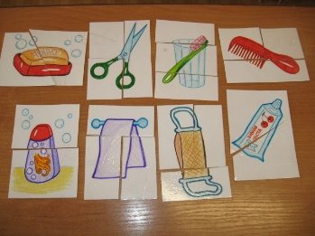  Вопросы:  -Что это за предмет?  - Как мы называем эти предметы? (закрепляется понятие «предметы личной гигиены)  - Для чего нужны эти предметы? | Выполняют движения в соответствии с текстом  слайды 9-11  Дети на интерактивной доске и в парах на своих местах собирают разрезные картинки  Организуется работа в парах и индивидуально (у доски) с учащимися, оказывается направляющая помощь.  Ответы детей.
7. Кейс 3. Правила гигиены.  «Закончи предложение»  6. Кейс 4 «Коллективная работа»  7. Закрепление изучаемого материала | 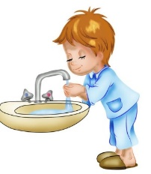  Следующее задание: «Закончи предложение, подбери картинку»  Утром и вечером нужно ……  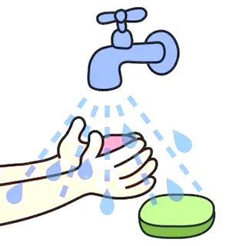  После прогулки, перед едой, после посещения туалета, игр нужно ……………..  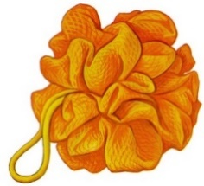  Моясь в душе, потри тело………… …….  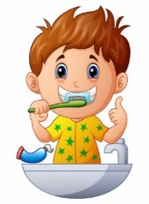  Каждый день утром и вечером нужно ……………..  Каждый день утром и после ванны……………..  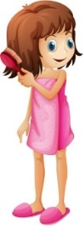  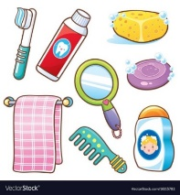  У каждого должны быть свои………………. .  Вопросы:  - Ребята, как вы думаете, для чего нам нужно соблюдать правила личной гигиены?  - Если их не соблюдать, что может случиться?  На интерактивной доске находятся картинки с разными предметами. В центре прикреплена картинка «грязная девочка».  Задание:  Выберите предметы гигиены, которые помогут Царевне стать чистой и опрятной.  Обсуждение результата деятельности.  Вопросы:  -Какие предметы помогли Царевне стать чистой и опрятной?  - Какие предметы лишние?  Как мы называем эти предметы? (закрепляется понятие «предметы личной гигиены)  - Ребята, хотите узнать, чем закончился мультфильм?  Просмотр мультфильма.  Вопросы:  - Как изменилась Царевна?  - Что она сделала?  - Какие предметы ей помогли?  - Как мы называем эти предметы? (закрепляется понятие «предметы личной гигиены) | слайды 12-17  Дети хором читают начало предложения и заканчивают фразу.  Участвуют в дискуссии.  Осуществляют проверку на интерактивной доске.  Отвечают на вопросы учителя.  Участвуют в диалоге.  слайд 18  Дети выбирают предметы личной гигиены и обсуждают результат работы.  Отвечают на вопросы учителя.  Участвуют в диалоге.  слайд 19  Просмотр фрагмента мультфильма с 3,28 ссылка  https://www.youtube.com/watch?v=-Uh-ufNiWh8  слайд 20  Отвечают на вопросы учителя.  Участвуют в диалоге.
8. Рефлексия учебной деятельности  Игра «Светофор | Ребята, как вы думаете, мы сегодня помогли Царевне?  Ответьте на вопросы:  -Что нужно делать каждое утро?  - Нужно ли следить за состоянием своей одежды?  Что может случиться если не соблюдать правила личной гигиены?  А, вы соблюдаете правила личной гигиены? Как?  Давайте оценим свою работу на уроке с помощью «Светофора»:  - красный- Я недоволен собой  - желтый– Я буду стараться  - зеленый – Я молодец!  Определите, какое настроение у вас в конце урока? | Отвечают на вопросы учителя.  Участвуют в диалоге.  слайд 21  Выходят по очереди к интерактивной доске.

